1. 学生提交查分申请：登录教务系统，切换至对应的学期，选择“我的-我的成绩”，点击对应课程的“申请查分”按钮，填写原因后提交即可，请在规定时间内提交查分申请，过期不予查分，右上角“我的查分记录”可查看已提交的查分申请记录。

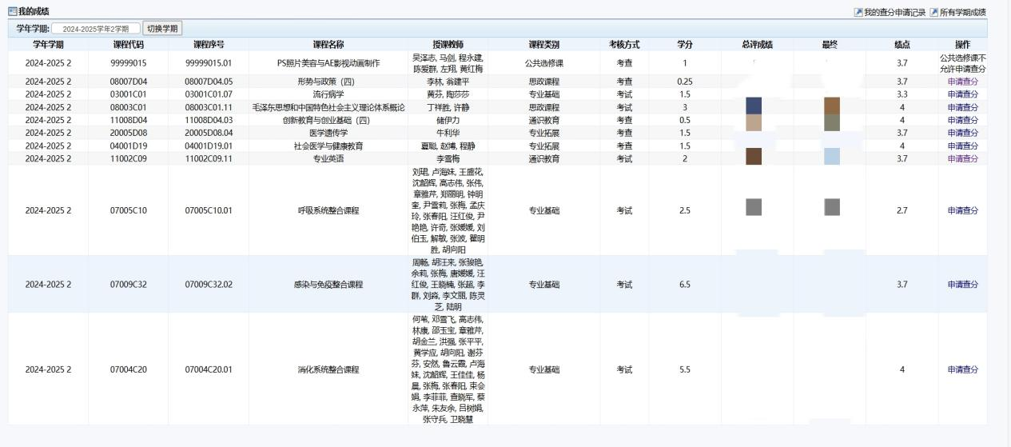

1. 辅导员：登录教务系统，切换至对应的学期及辅导员角色，选择”成绩信息-学生查分辅导员审核“栏目，对学生提交的申请进行审核，同意查分点击“审核通过”，不同意查分点击“审核不通过”，点击审核状态列可查看该条申请的审核记录。

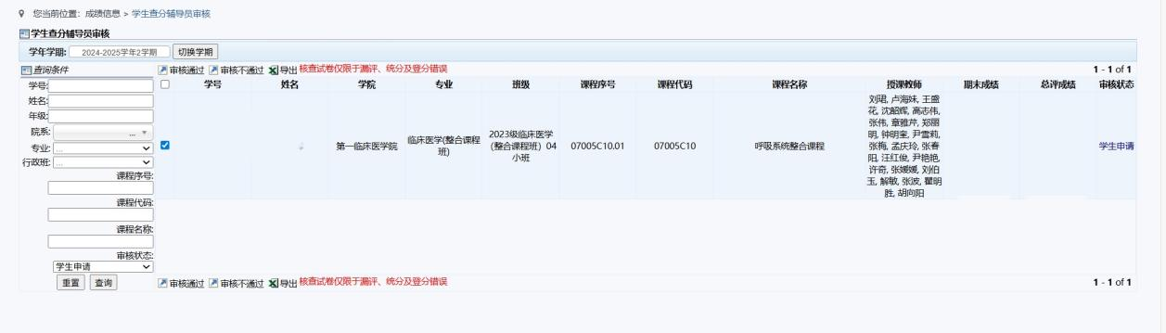

3.学院书记：学生所在院系学生书记登录教务系统，切换至对应的学期及管理员角色，选择”成绩管理-学生查分-学生查分学院书记审核“栏目，审核状态切换至”辅导员通过“，对辅导员审核通过的结果进行审核（辅导员审核不通过无需再审核），同意查分点击“审核通过”，不同意查分点击“审核不通过”，点击审核状态列可查看该条申请的审核记录。

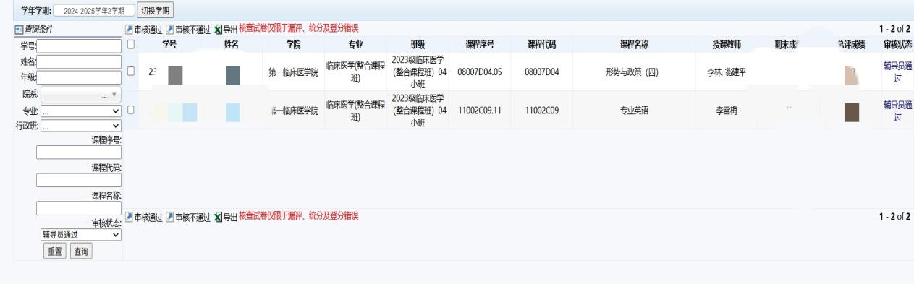

4.开课教研室：通过教研室负责人账号登录教务系统，切换至管理员角色，选择”成绩管理-学生查分-学生查分开课教研室审核“，切换至对应学期，对学生所在学院书记审核通过的结果进行审核（请注意，学生查分审核需教研室双人复核，所有查分流程结束后教研室需打印查分申请单，双人签字），成绩有问题就点击“成绩有误需更正”，没问题就点“成绩无误”，成绩有误需要上传相关证明附件材料如阅卷记录等，点击审核状态列可查看该条申请的记录，查分公示结束教师成绩修改完成发布后，教研室需在审核界面点击打印查分申请表，双人签字，盖章，交至教务处备案。

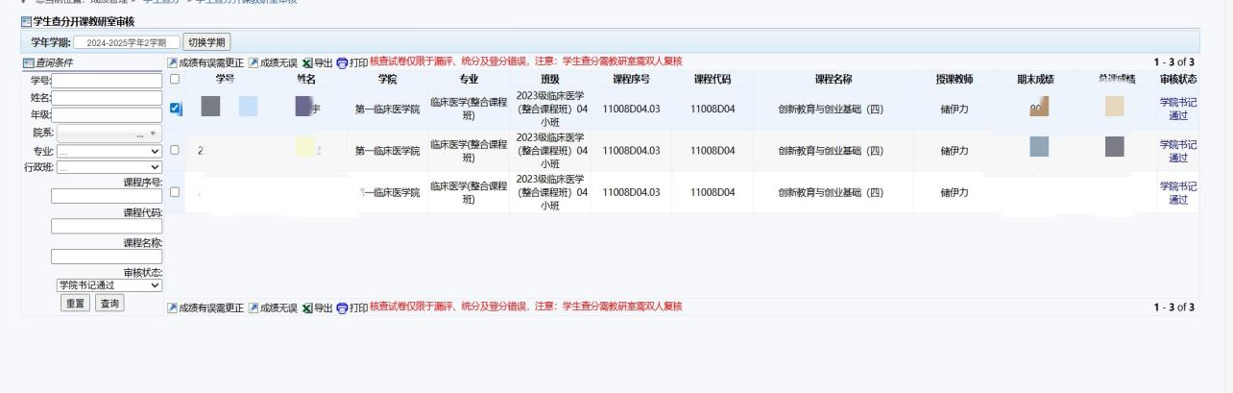

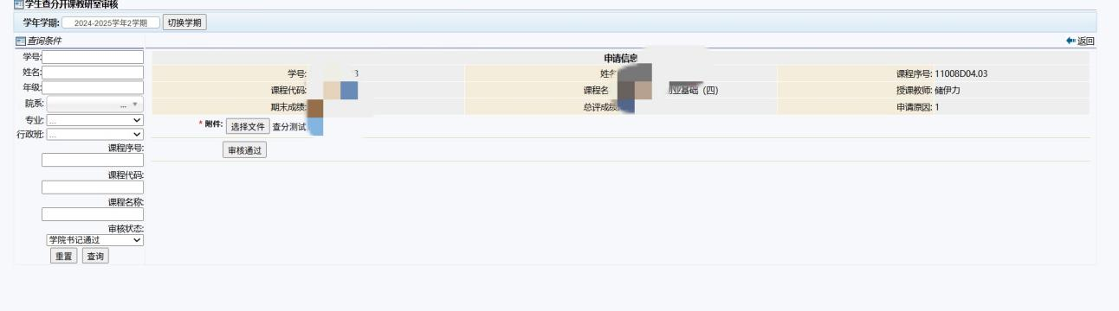

5.开课学院：教学办账号登录教务系统，切换至管理员角色，选择”成绩管理-学生查分-学生查分开课学院审核“栏目，分别切换至审核状态中的”成绩有误（教研室）”，以及“成绩无误（教研室）”两种状态，对开课教研室审核后的结果进行审核，若认为学生成绩有问题点击“成绩有误需更正”，没问题点击“成绩无误”，开课院系若审核意见与教研室不一致，将退回至开课教研室重新审核，直至开课教研室及开课学院审核意见一致才会进行至下一步教务处审核。点击审核状态列可查看该条申请的记录，点击审核附件可查看教研室上传的材料。

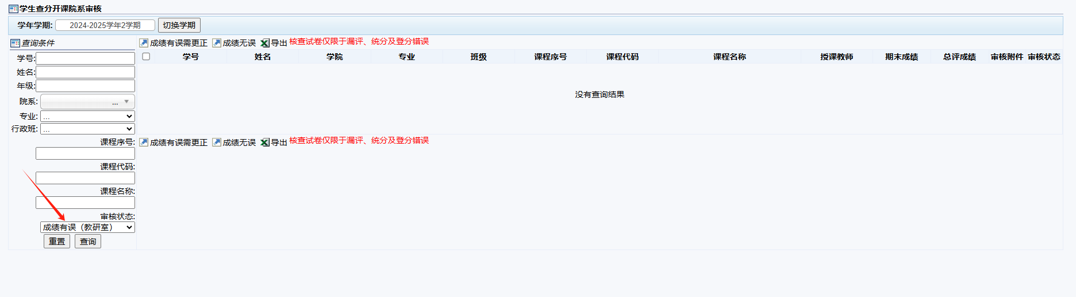

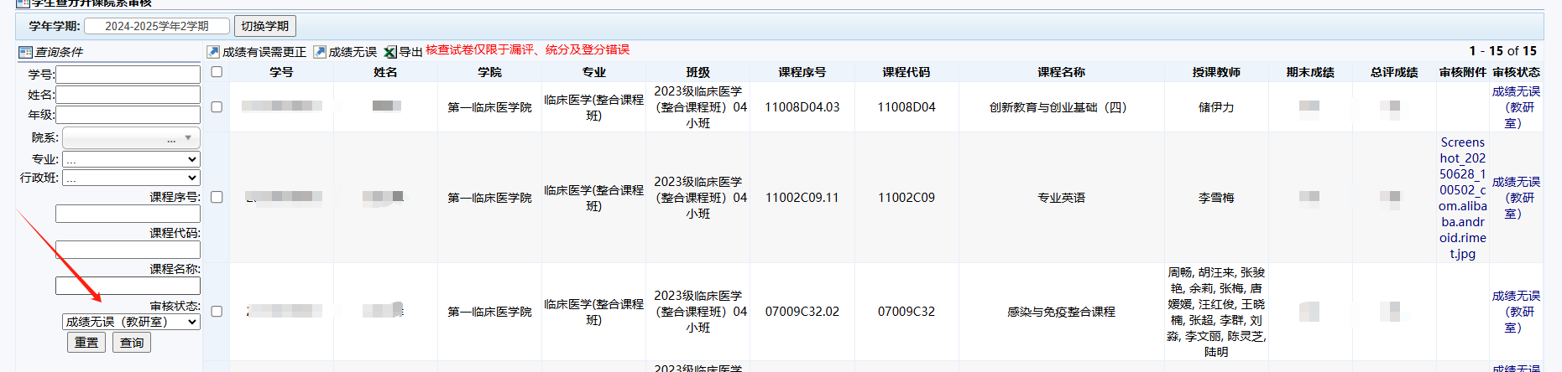

6.教务处：成绩管理-学生查分-学生查分教务处审核，对开课学院审核后的结果进行审核，成绩有问题就点“成绩有误需更正”，没问题就点“成绩无误”，点击审核状态列可查看该条申请的审核记录，点击审核附件可查看教研室上传的材料，查分结束后，“重置成绩状态”按钮，由期末成绩录入教师对申请通过成绩有误的学生重新录入成绩。

